Тема 4 «Построение графиков и диаграмм»
Цель работы: получить практические навыки разработки проектов с использованием стандартного компонента chart для построения графиков, диаграмм, зависимостей по таблице данных.
Задание 1. Разработать программу для ввода данных по вашему варианту задания и добавления в таблицу вводимых данных. Опрос пользователей производиться при помощи отдельной вкладки на форме, результаты опроса в виде таблицы должны отображаться на другой вкладке. Для организации вкладок используйте компонент TabControl. Хранение и обработку данных организовать с помощью дополнительных классов.
Задание 2. Добавьте возможность сохранить результаты опроса в текстовый файл и загрузить результаты опроса из текстового файла в таблицу на форме.
Задание 3. Добавьте в проект 3-ую вкладку, на которой требуется построить график или диаграмму (в зависимости от варианта). Построение диаграммы производиться по таблице данных с помощью компонента Сhart.
Вариант 17.
Разработать проект для ввода моделей автомобилей, мощности двигателя и расхода топлива на 100 км для каждой модели автомобиля, добавления этих сведений в таблицу на второй вкладке и поиска автомобиля, обладающего лучшими характеристиками среди введенных. Также должна быть возможность загрузить данные из текстового файла (марка автомобиля, количество моделей данной марки, перечень названий моделей и их характеристики) и сохранить данные в текстовый файл в таком же формате. На третьей вкладке построить столбчатую диаграмму, показывающую сравнение различных моделей по мощности.
Выполнение задания
- Математическая модель
Дано:
carName (string) – название модели автомобиля, carPower (int) – мощность автомобиля, carEngine (int) – расход топлива на 100 км.
Найти:
Создать диаграмму сравнения машин по мощности.
Связь:
Данные можно будет загрузить из текстового файла, либо вручную через 1ю вкладку.
ОДЗ:
По типу, carPower>0, carEngine>0

- Проектирование пользовательского интерфейса
Внешний вид проекта формы представлен на рисунках 1-3, значения измененных свойств компонентов представлены в таблице 1.
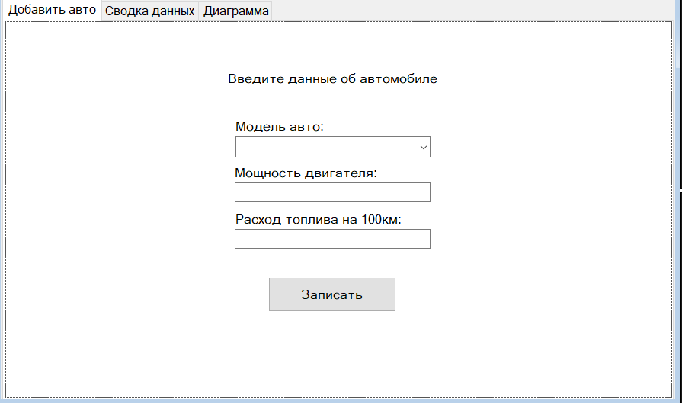
tabControl1
textBox2
textBox1
comboBox1
button3
label3
label2
label1
label4
From1
Рис. 1
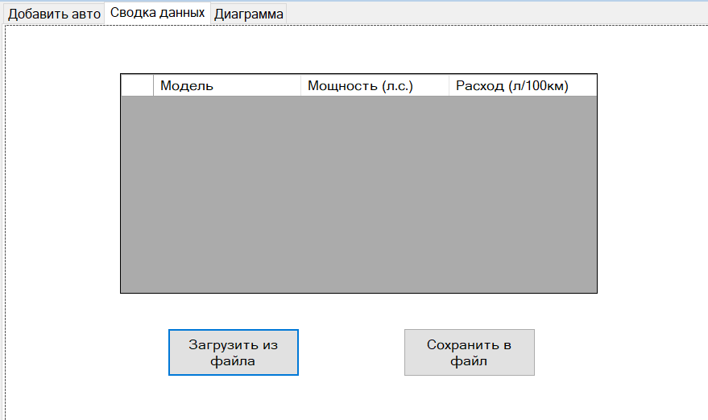
button2
button1
dataGridView1
tabControl2
Рис. 2
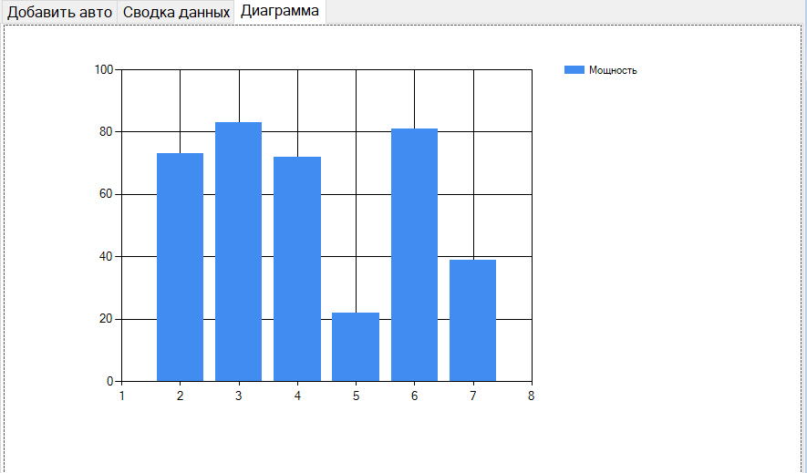
tabControl3
chart1
Рис. 3
- Свойства компонентов формы
Таблица 1. Значения свойств, установленные на этапе конструирования интерфейса
Название компонента | Свойства | Значения
form1 | Text | «База данных машин»
 | Font | Гарнитура: Microsoft Sans Serif
 |  | Размер: 12
button1 | Text | «Загрузить из файла»
button2 | Text | «Сохранить в файл»
button3 | Text | «Записать»
label1 | Text | «Модель авто:»
label2 | Text | «Мощность двигателя:»
label3 | Text | «Расход топлива на 100 км:»
label4 | Text | «Введите данные об автомобиле»
tabControl1 | Text | «Добавить авто»
tabControl2 | Text | «Сводка данных»
tabControl3 | Text | «Диаграмма»
dataGridView1 | AllowUserToAddRows | False
 | AllowUserToDeleteRows | False
 | ReadOnly | True
 | AutoSizeColumnsMode | Fill
Column1 | HeaderText | «Модель»
Column2 | HeaderText | «Мощность (л.с.)»
Column3 | HeaderText | «Расход (л/100км)»
chart1 | Series | Name: «Мощность»
 |  | ChartType: Column

- Сценарий использования программы
  - Программа подгружает данные из основного файла (базы данных)
  - Выбор вкладки «Добавить авто»
    - Заполнение формы ввода
    - Нажатие кнопки «Записать»
  - Выбор вкладки «Сводка данных»
    - Нажатие на кнопку «Загрузить из файла»
    - Загрузка данных из файла пользователя в программу
    - Нажатие на кнопку «Сохранить в файл»
    - Сохранение данных в файл пользователя
  - Выбор вкладки «Диаграмма»
    - Просмотр сводки мощностей автомобилей
  - Возможность вернуться к пункту 4.2, 4.3, 4.4
  - Завершение программы и автоматическое сохранение данных в основной файл программы (базы данных)

- Код программы
Код модуля Form1.cs:
namespace WindowsFormsApp4
{
public partial class Form1 : Form
{

private List<cars> allCars;
// файл основной
private string my_file = @"H:\Медведева Юлия\УП 01 01\Задачи\4\WindowsFormsApp4\cars.txt";
//файл для пользователя
private string pols_file;

public Form1()
{
InitializeComponent();
allCars = new List<cars>();
pols_file = my_file; // По умолчанию используем основной файл
this.Load += Form1_Load;
this.FormClosing += Form1_FormClosing; // Добавляем сохранение при закрытии
UpdateDataGridView();
}

private void UpdateDataGridView()
{
if (dataGridView1 == null) return;
dataGridView1.Rows.Clear();
foreach (cars car in allCars)
{
dataGridView1.Rows.Add(car.Name, car.Power, car.Engine);
}
}

// функция для сохранения всех даных в файл
private void SaveToFile(string filePath)
{
try
{

using (StreamWriter writer = new StreamWriter(filePath, false, Encoding.UTF8))
{
foreach (cars car in allCars)
{
writer.WriteLine(car.ToFileString());
}
}
}
catch (Exception ex)
{
MessageBox.Show($"Ошибка при сохранении в файл: {ex.Message}");
}
}

private void LoadFromFile(string filePath)
{
try
{
if (File.Exists(filePath)) //существует ли файл
{
List<cars> loaded_car_list = new List<cars>(); // временный список

using (StreamReader reader = new StreamReader(filePath, Encoding.UTF8)) //открытие файла для чтения
{
string line;
while ((line = reader.ReadLine()) != null) //чтение каждой строки, пока они не закончатся
{
if (!string.IsNullOrWhiteSpace(line)) //пропуск пустых строк в документе
{
cars car = cars.FromFileString(line);
if (car != null)
{
loaded_car_list.Add(car);
}
}
}
}

//обновляем основной список, если не было ошибок
if (loaded_car_list.Count > 0)
{
allCars = loaded_car_list;
//новые данные для comboBox1
comboBox1.Items.Clear();
foreach (cars car in allCars)
{
if (!comboBox1.Items.Contains(car.Name))
{
comboBox1.Items.Add(car.Name);
}
}
}
}
}
catch (Exception ex)
{
MessageBox.Show($"Ошибка при загрузке из файла: {ex.Message}");
}
}

private void Form1_Load(object sender, EventArgs e)
{
Console.WriteLine($"Загрузка из файла: {my_file}"); // Для отладки
LoadFromFile(my_file);

}

private void Form1_FormClosing(object sender, FormClosingEventArgs e)
{
SaveToFile(my_file);
}

private void textBox2_KeyPress(object sender, KeyPressEventArgs e)
{
if (char.IsDigit(e.KeyChar))
return;
// удаление
if (e.KeyChar == (char)Keys.Back)
return;
e.KeyChar = '\0'; // остальные символы запрещены (игнорировать)
}

private void comboBox1_KeyPress(object sender, KeyPressEventArgs e)
{
if (char.IsLetter(e.KeyChar))
return;
// удаление
if (e.KeyChar == (char)Keys.Back)
return;
// пробел
if (e.KeyChar == ' ')
return;
e.KeyChar = '\0'; // остальные символы запрещены (игнорировать)
}
private string GetCarName()
{
string carName = comboBox1.Text.Trim();
if (string.IsNullOrEmpty(carName))
{
MessageBox.Show("Введите название модели!");
return null; // возвращаем null, если название не введено
}
return carName;
}

private void button3_Click(object sender, EventArgs e)
{
try
{
string carName = GetCarName();
if (carName == null) return; // если название не введено, выходим

int carPower = Convert.ToInt32(textBox1.Text);
int carEngine = Convert.ToInt32(textBox2.Text);

//создаем машину и добавляем в список
cars new_car = new cars(carName, carPower, carEngine);
allCars.Add(new_car);

// добавляем название в comboBox, если его там еще нет
if (!comboBox1.Items.Contains(carName))
{
comboBox1.Items.Add(carName);
}

SaveToFile(my_file);
UpdateDataGridView();
MessageBox.Show($"Машина \"{carName}\" успешно добавлена!");
}
catch (Exception ex)
{
MessageBox.Show($"Ошибка при добавлении машины: {ex.Message}");
}

}

private void tabControl1_SelectedIndexChanged(object sender, EventArgs e)
{
if (tabControl1.SelectedTab == tabPage2) // вкладка с таблицей
{
UpdateDataGridView();
}
else if (tabControl1.SelectedTab == tabPage3) // вкладка с диаграммой
{
UpdateChart();
}
}

private void button1_Click(object sender, EventArgs e)
{
try
{
using (OpenFileDialog openFileDialog = new OpenFileDialog())//чтобы поток автоматически закрывался
{
if (openFileDialog.ShowDialog() == DialogResult.OK)
{
// загружаем данные из выбранного файла
LoadFromFile(openFileDialog.FileName);
UpdateDataGridView();
MessageBox.Show($"Данные успешно загружены из файла:\n{openFileDialog.FileName}");
}
}
}
catch (Exception ex)
{
MessageBox.Show($"Ошибка при загрузке файла: {ex.Message}");
}
}

private void button2_Click(object sender, EventArgs e)
{
try
{
using (SaveFileDialog saveFileDialog = new SaveFileDialog())
{
saveFileDialog.FileName = "football_teams.txt"; //название файла по умолчанию

if (saveFileDialog.ShowDialog() == DialogResult.OK)
{
// сохраняем данные в путь пользователя
SaveToFile(saveFileDialog.FileName);

MessageBox.Show($"Данные успешно сохранены в файл:\n{saveFileDialog.FileName}");
}
}
}
catch (Exception ex)
{
MessageBox.Show($"Ошибка при сохранении файла: {ex.Message}");
}

}

private void UpdateChart()
{
if (chart1 == null) return;
var series = chart1.Series["Мощность"];
series.Points.Clear();
foreach (cars car in allCars)
{
series.Points.AddXY(car.Name, car.Power);
}
}

}
}
Код модуля cars.cs:
namespace WindowsFormsApp4
{
internal class cars
{
private string carName;
private int carPower;
private int carEngine;

public cars(string name, int power, int engine)
{
carName = name;
carPower = power;
carEngine = engine;
}

//доступ к названию
public string Name
{
get { return carName; }
set { carName = value; }
}

//доступ к мощности
public int Power
{
get { return carPower; }
set
{
if (value >= 0)
carPower = value;
}
}

//доступ к расходу двигателя
public int Engine
{
get { return carEngine; }
set
{
if (value >= 0)
carEngine = value;
}
}

// форматирование строки для сохранения в файл
public string ToFileString()
{
return string.Format("{0};{1};{2}",
carName, carPower, carEngine);
}

// Статический метод для создания объекта из строки файла
public static cars FromFileString(string data)
{
string[] parts = data.Split(';');
if (parts.Length == 3)
{
return new cars(
parts[0],
int.Parse(parts[1]),
int.Parse(parts[2])
);
}
return null;
}
}
}

- Схемы основных подпрограмм
Form1.cs:
Рис. 4 Схема подпрограммы UpdateDataGridView()
Рис. 5 Схема подпрограммы SaveToFile()
Рис. 6 Схема подпрограммы LoadFromFile() часть 1
Рис. 7 Схема подпрограммы LoadFromFile() часть 2
Рис. 8 Схема подпрограммы comboBox1_KeyPress()
Рис. 9 Схема подпрограммы button3_Click
- Протокол испытаний
Таблица 2. Протокол испытаний
Проверяемые требования | Сообщения программы и вводимые значения | Ожидаемые  результаты | Фактические результаты
Способность программы осуществлять контроль ввода в форму | Ввести следующие значения:  A1udi2; adc102; +50’ | Audi; 102;50 | Такие же, как ожидаемые результаты  (См. Рисунок 10)
Способность программы отображать введенные данные в таблице | Ввести данные из пункта выше, нажать на кнопку «Записать», перейти на вкладку «Сводка данных» | В таблице отображаются введённые данные | Такие же, как ожидаемые результаты  (См. Рисунок 11)
Способность программы отображать введенные данные на диаграмме | Перейти на вкладку «Диаграмма» | На диаграмме правильно отображаются введённые данные | Соответствуют ожиданиям.  (См. Рисунок 12)
Способность программы получать данные из текстовых файлов пользователя | Перейти на вкладку «Сводка данных», нажать кнопку «Загрузить из файла», выбрать файл | В таблице и на диаграмме появились новые данные | Соответствуют ожиданиям.  (См. Рисунок 13, 14)
Способность программы сохранить данные в текстовый документ пользователя | Перейти на вкладку «Сводка данных», нажать кнопку «Сохранить в файл», выбрать файл | Файл обновился новыми данными | Соответствуют ожиданиям.  (См. Рисунок 15)
Способность программы сохранять данные при завершении работы программы | Ввести данные, закрыть программу | Программа обновила файл cars.txt новыми данными | Соответствуют ожиданиям.

- Тестирование проекта:
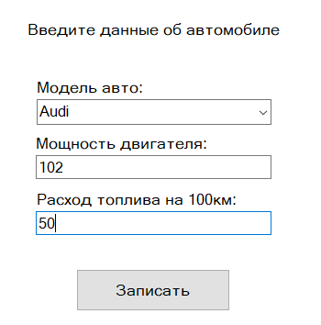
Рис. 10
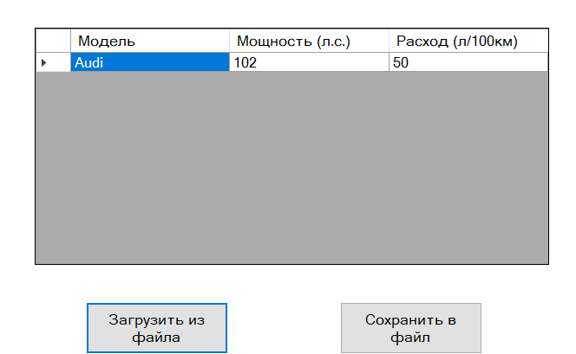
Рис. 11
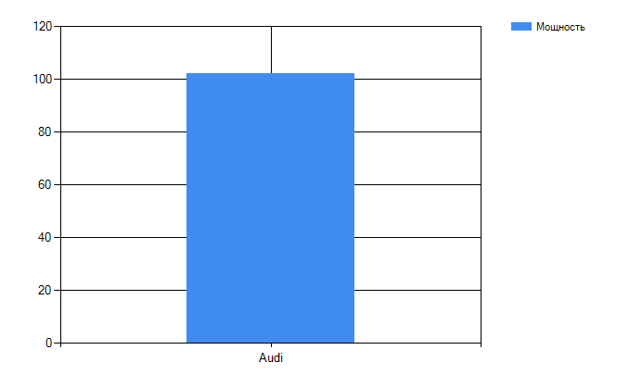
Рис. 12
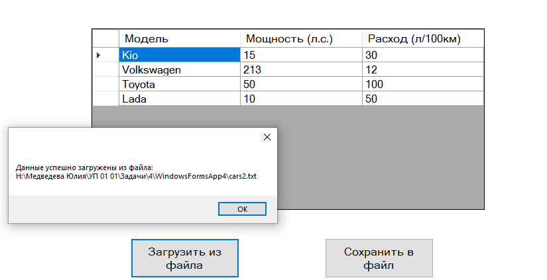
Рис. 13
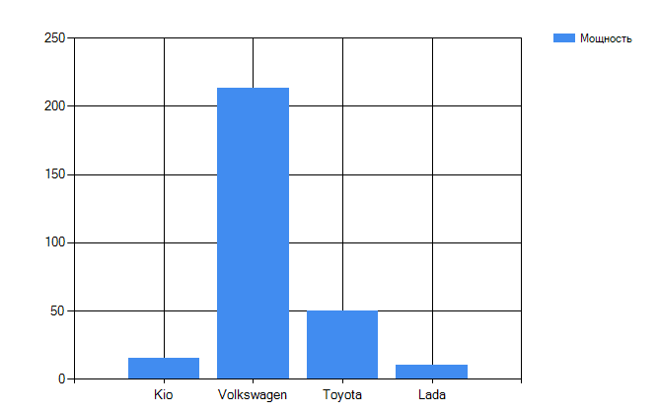
Рис. 14
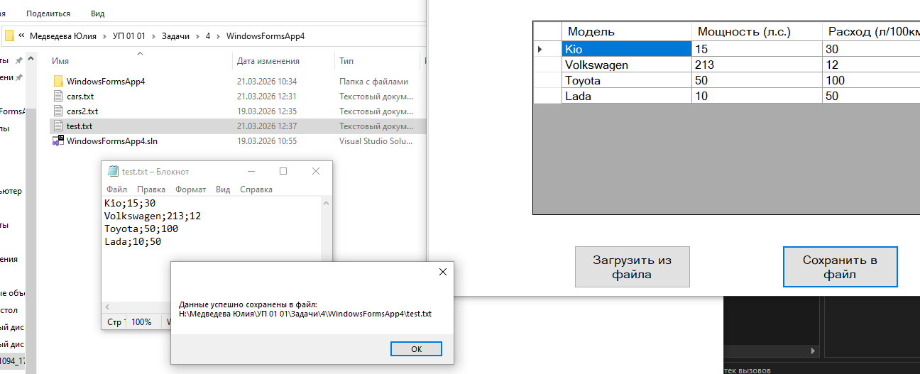
Рис. 15

